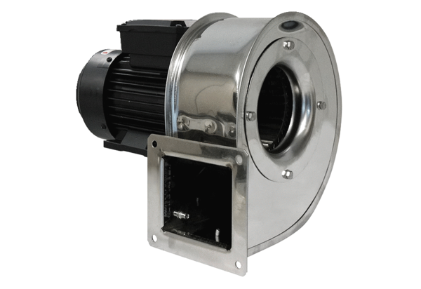Radiális légfúvó GRM ES 10/2 DCsomagolási egység: 1 darabVálaszték: C
Termékszám: 0073.0320Gyártó: MAICO

